**Коммерческое предложение**

**Комплекс нежилых зданий на ул. Жуковского, в Приморском районе.**

**Адрес**: г. Одесса, ул. Жуковского, 20.

**Площадь участка:** 19 соток **(**под зданиями - 14,5 соток + двор 4,5 сотки.)

**Площадь зданий на участке**: 3 490 м2 офисного назначения.

**Форма участка:** прямоугольная; вытянут перпендикулярно ул. Жуковского.

**Окружение:**

- С левой стороны расположен Государственный архив Одесской области, Одесское высшее профессиональное училище морского туристического сервиса;

- С правой стороны – жилые дома с торговыми помещениями;

- Сзади – четырёхзвездочный отель «Айвазовский»;

- Напротив – жилые дома с торгово-офисными помещениями.

**Преимущества месторасположения:**

- здания расположены в историческом центре города между магистральными улицами Пушкинская и Ришельевская;

- Жуковского является улицей торгового стрит-ритейла;

- здания подключены к городским коммуникациям (вода, газ, электричество);

- удобный автомобильный подъезд.

**Документы:**

Договор купли продажи на нежилые здания площадью 3490 м2  от 28.11.2007 г.

**стоимость нежилых зданий**:

2 000 000 долл. США. ( 573 долл. США/1 кв.м. )

**План-схема нежилых зданий на карте города**

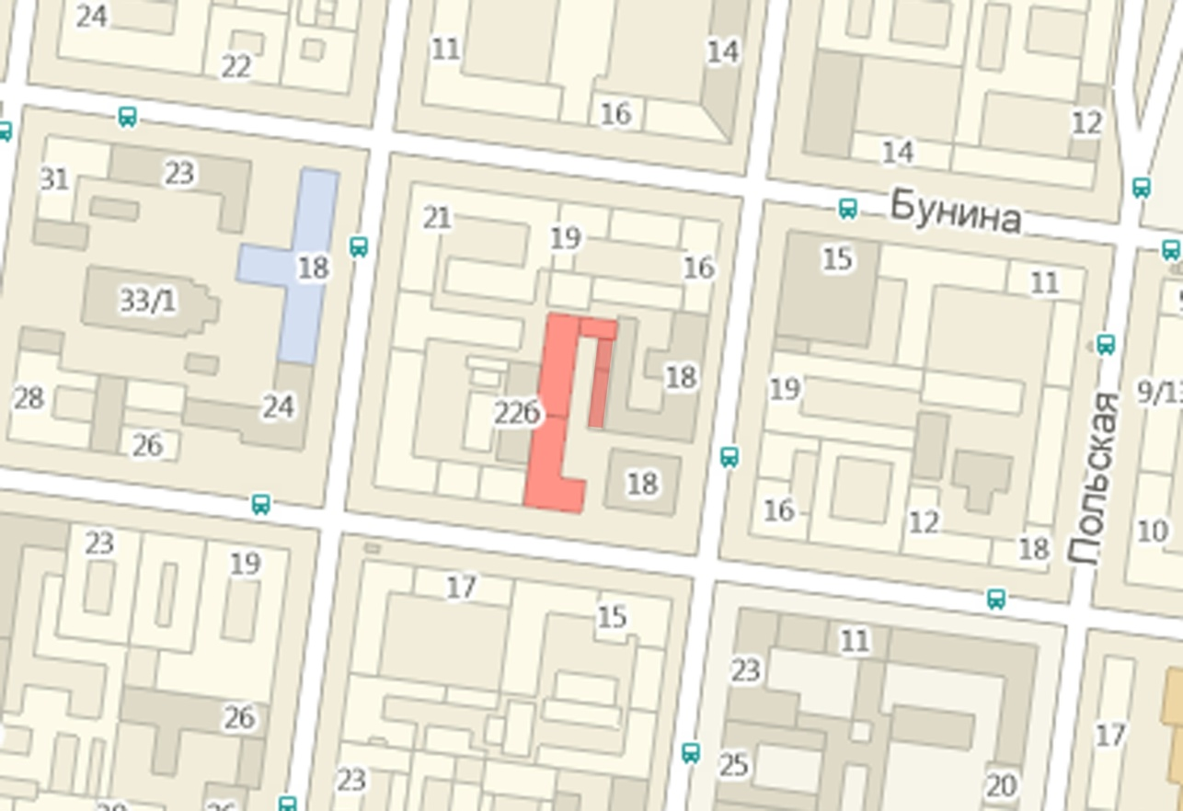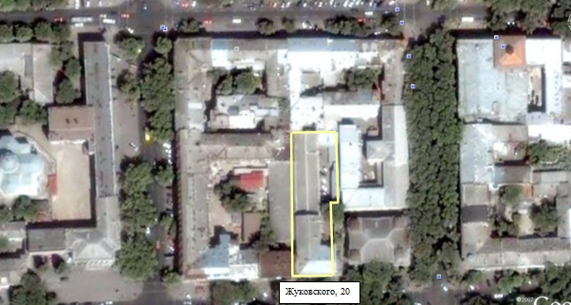

**Технико-экономические характеристики зданий на участке:**

**Общая площадь зданий – 3489,8 кв. м**, в том числе: основные помещения –2749,8 кв. м, подсобные – 605,9 кв. м.

Помещение А – трехэтажное здание с подвалом h- 14м, подвал-2,6 м; А1 – двухэтажное здание с подвалом. h- 7,05м, подвал-2,7 м; Площадь 3019,3 кв.м., в том числе основная- 2 446,7 кв.м, подсобная -505,9 кв.м;

Помещение Б – склад. Площадь 63,0 кв.м; h-2,7 м;

Помещение В – двухэтажное здание. Площадь 169,3 кв.м., в том числе основная- 133,3 кв.м, подсобная -25,1 кв.м; h- м;

Помещение Г – двухэтажное здание с подвалом. Площадь 152,2 кв.м., в том числе основная- 71,8 кв.м, подсобная -62,7 кв.м; h- м;

Помещение Д – уборная. Площадь 1,2 кв.м; h-2,2 м;

Литера I- двор 449 кв.м

Площадь помещений не включенная в общую площадь-134,1 кв.м

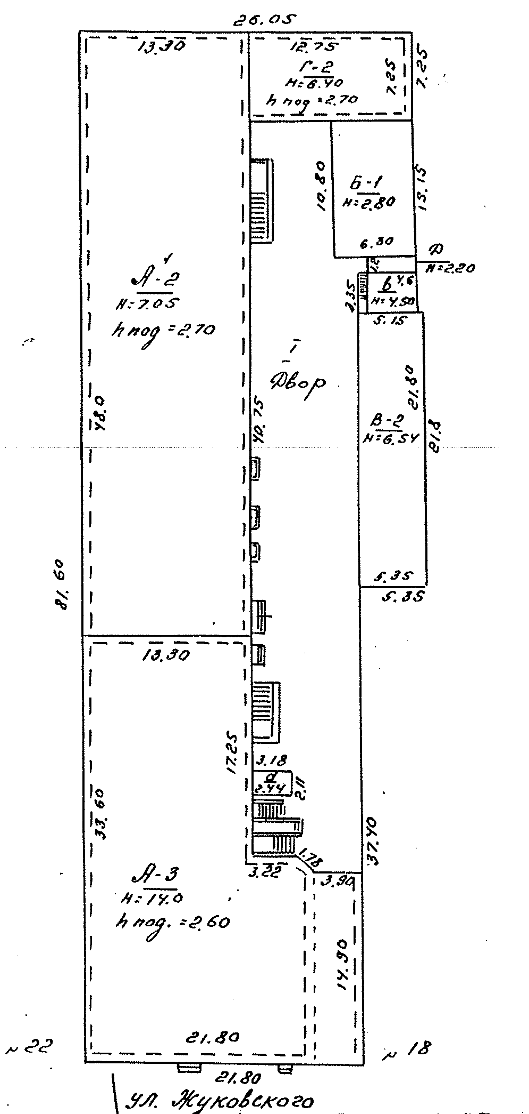

### Фотофиксация нежилых зданий.

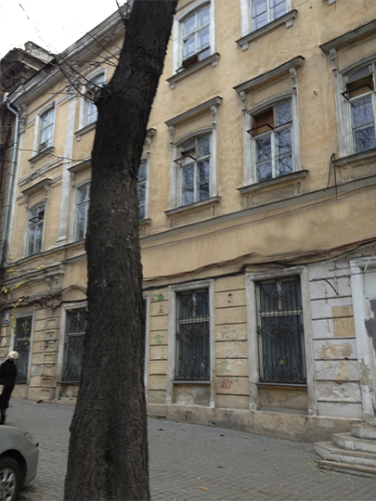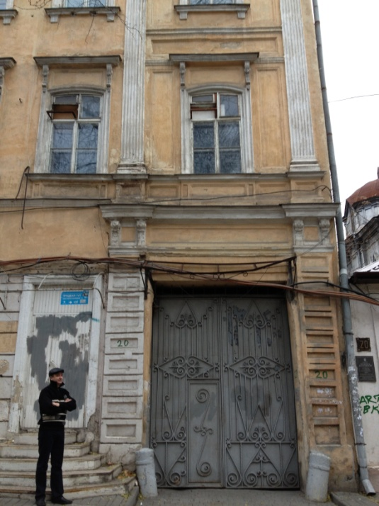

**Фото 1. Фасад здания А с ул.Жуковского Фото 2. Фасад здания А с ул.Жуковского**

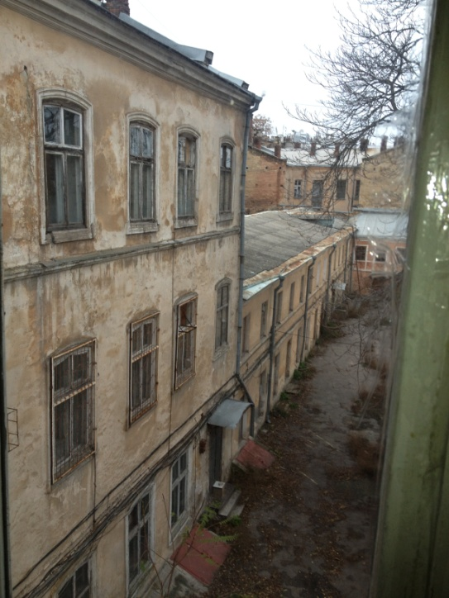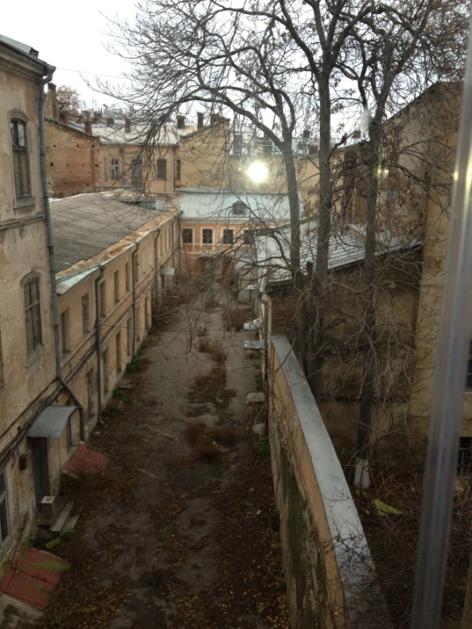

**Фото 3. Фасад здания А и А 1 с внутренней стороны двора Фото 4. Фасад здания А и А 1 с внутренней стороны двора**

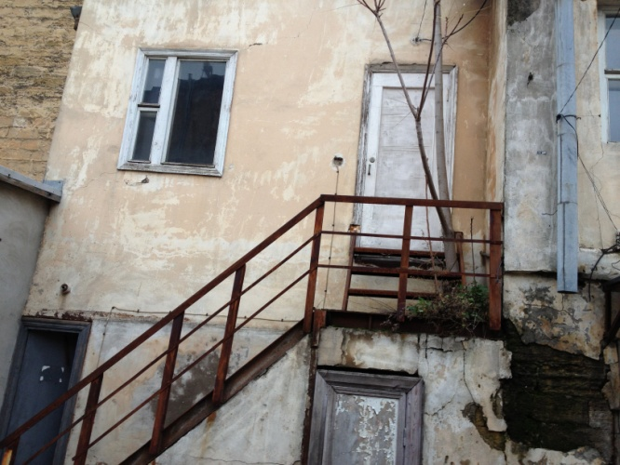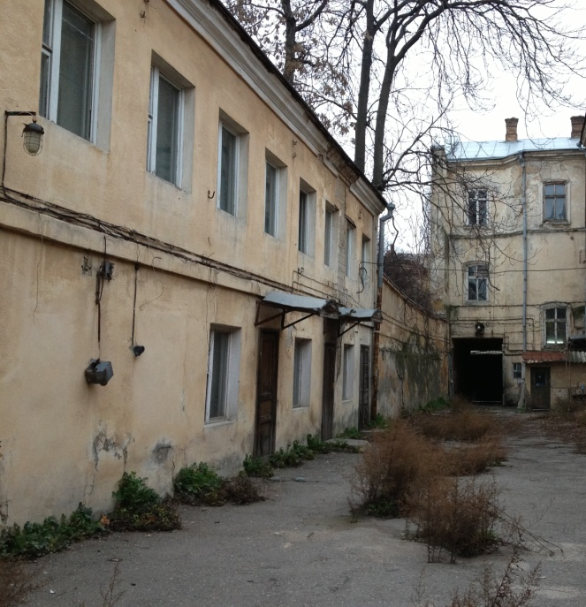

**Фото 5. Фасад здания В с внутренней стороны двора Фото 6. Фасад здания В с внутренней стороны двора**

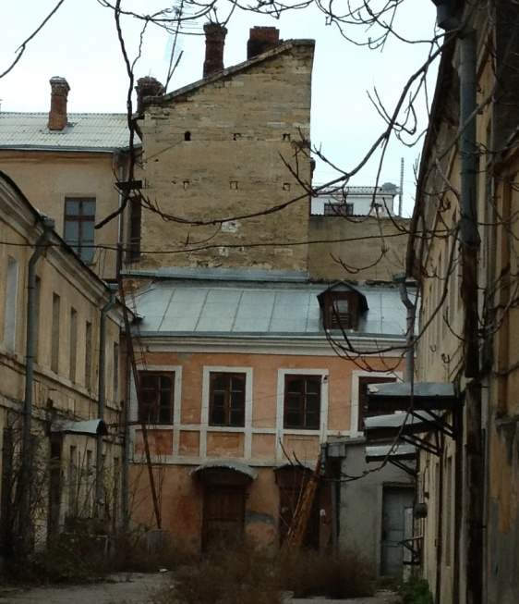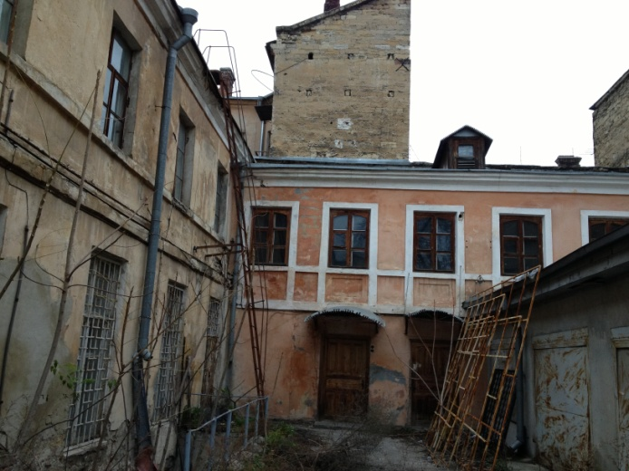

**Фото 7. Фасад здания Г с внутренней стороны двора Фото 8. Фасад здания Г и Б с внутренней стороны двора**